Matrace Prevent NEO v potahu SAFR – rozměr 200 x 90 x 14 cm – 10 ks

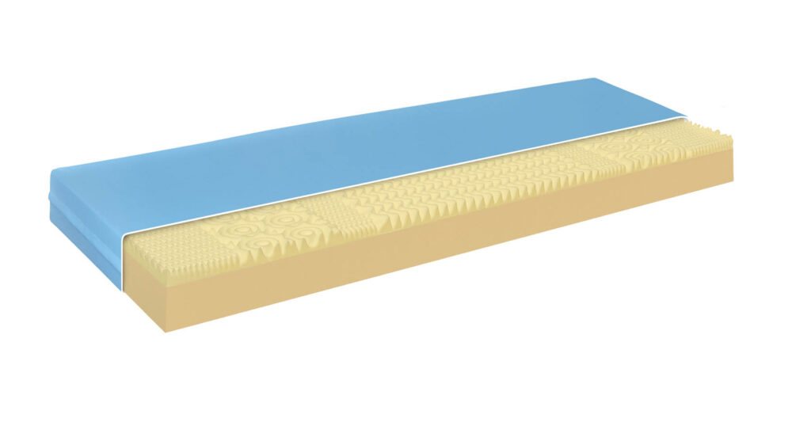

Výška jádra matrace 14 cm – vhodná do nosnosti 200 kg
11 cm vysoce stabilní základové PUR pěny vysoké objemové hmotnosti 30 kg/m3, odpor proti stlačení 5,0 kPa a 3 cm visco pěny o objemové hmotnosti 45 kg/m3, profilace do 7 zón
Norton 20 – 17, riziko vzniku dekubitů III.
Berlin Cert – EPUAP, atestace CRIB 5 , MDR
Zip do tvaru L (180°), prací na 95°C, pružný ve všech 4 směrech, voděodolný, paropropustný, zip krytý okapnicí, vysoký zátěr PU proti zatečení nečistot s membránou (180 g/m2)

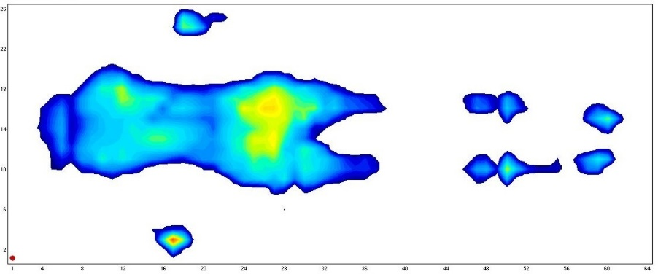

Cena: 3.000,-Kč bez DPH 12%/ks

